Lunes
14
de Diciembre

Cuarto de Primaria
Ciencias Naturales

Ciencia y tecnología en la reproducción de las plantas

Aprendizaje esperado: Reproducción en seres vivos.

Énfasis: Reflexiona acerca de que todas las plantas se reproducen y lo hacen de formas diversas.

¿Qué vamos a aprender?

Continuarás aprendiendo sobre la reproducción de las plantas.

¿Qué hacemos?

La reproducción en los animales y plantas puede ser de dos tipos: sexual y asexual. En el primer caso, se forman frutos y semillas y en el segundo un solo individuo puede reproducirse mediante fragmentos como, tallos u hojas.

Observa el siguiente video.

- Todo por nutrirse.
https://www.youtube.com/watch?v=2XMb6g8MGmg

Como viste en el video, los polinizadores juegan un papel muy importante en la reproducción de las plantas, tan importante es su papel que, si desaparecieran los polinizadores, es decir, las abejas, los murciélagos, las babosas, los colibríes, tanto los animales como nosotros los humanos, nos quedaríamos sin alimentos. Eso sería muy grave. Gravísimo.

Es un riesgo que ya estamos enfrentando, pero que aún se puede y debe evitar, es por eso que es necesario saber cómo el ser humano, a través de la ciencia y la tecnología, y con el conocimiento de los procesos reproductivos, interviene en la reproducción de las plantas para atender sus propias necesidades.

¿De qué manera se puede aprovechar el conocimiento sobre la reproducción de las plantas?

Vas a conocer acerca de la intervención humana en algunos casos.

Desde hace mucho tiempo, los seres humanos han observado y analizado cómo es la reproducción de las plantas, así como nosotros lo estamos haciendo ahora.

Tú lo haces como parte de una clase, pero, muchas de las personas que estudiaron a las plantas antes que tú tenían otro motivo para hacerlo. Te imaginas, ¿Cuál sería una de esas razones?

Hacían esos estudios por curiosidad, para saber más de las plantas, pero también, como ya se ha estado mencionando, para atender alguna necesidad.

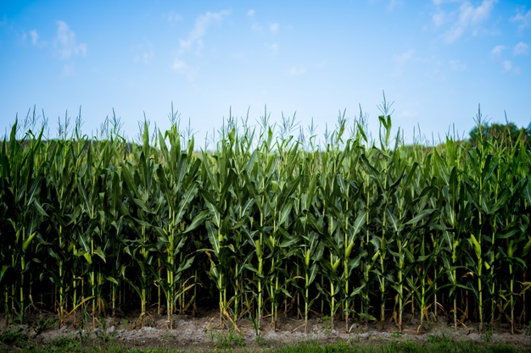

Los primeros pobladores se dieron cuenta de que necesitaban de las plantas para sobrevivir, por ese simple hecho, actualmente se estudian y analizan, para que el ser humano pueda aprovecharlas sin agotarlas.

Observa el siguiente video, de cómo a través de los años los seres humanos han domesticado algunas plantas para su uso y aprovechamiento.

- La domesticación de los cultivos – parientes silvestres de cultivos mesoamericanos.
https://youtu.be/-qCD5H5f-w8

Así como viste en el video, se sabe que desde hace mucho tiempo el ser humano a través de la observación y el análisis, y con ayuda de la ciencia y la tecnología, ha intervenido en el desarrollo de algunas plantas para aprovechar sus características y mejorarlas, principalmente para la alimentación.

Sin eso, no tendríamos la variedad de lo que hoy conocemos, por ejemplo, el maíz, antes solo era un fruto pequeño con unos cuantos granos y ahora podemos tener grandes mazorcas con granos de diferentes tamaños y colores.

Ese es un caso interesante. Se considera que los teocintles son los ancestros silvestres del maíz, que a través de la agricultura fue domesticado por los habitantes de la América prehispánica.

El teocintle es una planta similar a un pasto que presenta numerosos tallos que producen pequeñas mazorcas, con sólo dos hileras de granos. Según las investigaciones, la domesticación del teocintle dio origen al maíz como resultado de la selección de los granos por los grupos nómadas y recolectores de Guerrero, México.

Esa selección fue generando cambios en las plantas hasta dar origen al maíz, es por eso que la siembra del maíz depende en gran medida del cuidado humano.

Supongo que, al seleccionar las semillas se aprovechó, de alguna manera, el conocimiento de la reproducción sexual de las plantas de teocintle.

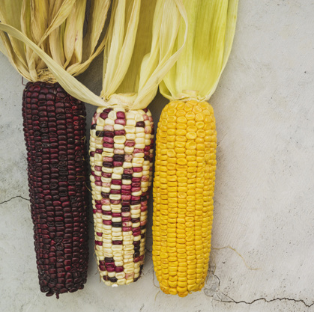

Es verdad, y en la actualidad existen muchas formas de aprovechar a la naturaleza y obtener de ella lo que necesitamos para sobrevivir. Un ejemplo de ello son los huertos.

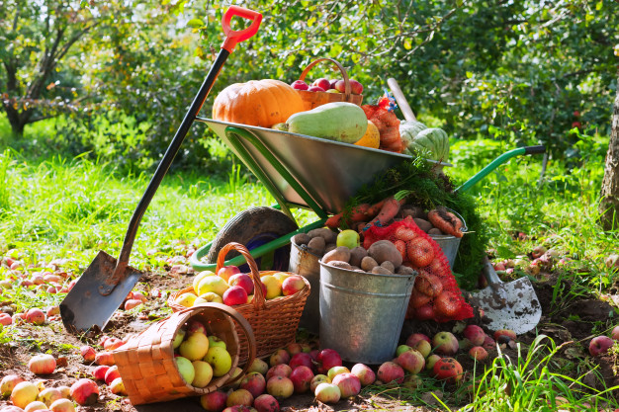

El cultivo de huertos es una práctica agrícola antigua que ha ayudado a la subsistencia familiar en muchos lugares del mundo. En ellos se pueden encontrar, en un espacio reducido, una combinación de árboles, arbustos, verduras, tubérculos y raíces comestibles, gramíneas y hierbas que proporcionan alimentos y condimentos, medicinas y material de construcción.

En los huertos se pueden cultivar plantas que se reproducen sexualmente a través de semillas, pero también se aprovecha la reproducción asexual para obtener plantas que son copias (clones) de la planta original seleccionada por sus buenas características.

En la actualidad una gran cantidad de plantas de valor comercial, como los plátanos, uvas y naranjas sin semilla, entre muchas otras, han perdido la capacidad de producir semillas por intervención humana y deben ser propagadas por procesos de reproducción asexual.

A menudo también los animales domésticos se integran a este sistema, además, los huertos coadyuvan a la seguridad alimentaria, al ingreso familiar y tienen importancia social y cultural.

Las naranjas sin semillas derivaron ancestralmente de un naranjo que se encontró en una plantación en Brasil. Los agricultores se dieron cuenta del beneficio y la comercialización de este fruto y se encargaron de injertar o unir un brote del árbol sin semillas en un segundo árbol, luego injertaron los brotes del segundo árbol en un tercero y así sucesivamente hasta obtener muchos árboles.

Te habías preguntado, ¿Cómo se producían las naranjas sin semilla? pues al no tener semillas, pensaba que no se podrían obtener nuevos árboles para obtener más frutos.

¿Y así se sigue haciendo actualmente?

Las naranjas sin semillas que consumimos en la actualidad se obtienen mediante cultivo de tejidos para acelerar el tiempo de crecimiento de las plantas. Pequeñas piezas de tejido de naranjas sin semilla se cultivan en una caja de vidrio con sustancias nutritivas. Cuando los tejidos crecen, producen raíces, y luego se plantan cuidadosamente en otro recipiente para llevarlos a invernaderos, ahí se convierten en plántulas y, después de unos años, en árboles.

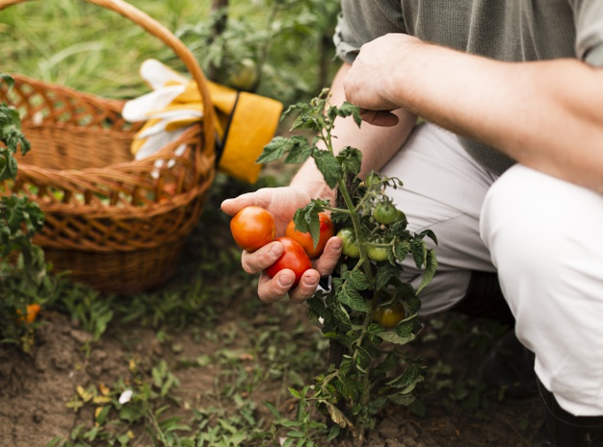

Entonces, en ese caso se aprovecha la reproducción asexual de las plantas.

Así es. Ahora, los huertos y algunas áreas de cultivo son como laboratorios para los agricultores e investigadores, pues ahí pueden seleccionar los frutos, las semillas o las plantas completas con mejores características y también experimentar con las formas de reproducción asexual.

Ahora, en el caso de los huertos urbanos, se crearon para apoyar a la reproducción de las plantas dentro de la ciudad, donde no hay espacios idóneos para la reproducción silvestre, y las personas se las ingenian para cultivar en espacios al aire libre o interiores, y así producir todo tipo de plantas, como legumbres, hortalizas, frutas, verduras entre otras variedades de plantas. Como se dijo antes, algunas se reproducen sexualmente mediante semillas y otras de manera asexual, mediante esquejes, tubérculos, rizomas o injertos.

Es muy bueno, que las personas de las ciudades contribuyan con el cuidado de las plantas y el conocimiento de su reproducción, así obtienen beneficios y ayudan a la naturaleza. Cultivar jitomates, chiles y calabazas es muy buena opción para un huerto familiar, ya sea en la ciudad o en el campo.

También se contribuye a crear un hogar para los polinizadores que viven en la ciudad y que se están quedando sin su habitad natural.

¿Esto tendrá que ver con los jardines para polinizadores de los que se habló en una clase anterior?

Los jardines para polinizadores tienen mucha relación con los huertos urbanos. En ambos, se cultivan plantas y se crea un ambiente propicio para que acudan abejas, mariposas, escarabajos, entre otros insectos y aves como los colibríes.

Eso es muy importante, porque los polinizadores son esenciales para los ecosistemas y nuestra alimentación.

A continuación, conocerás sobre la alimentación enfocada a los cultivos de plantas.

Una de las principales necesidades humanas es la producción de alimentos, atender esa necesidad fue algo que motivó el estudio de la reproducción de las plantas.

En efecto, las personas necesitan de la naturaleza para sobrevivir al igual que ella de nosotros, y una forma de aprovechar la reproducción de las plantas es a través de la producción de sus frutos, los cuales utilizamos para comer.

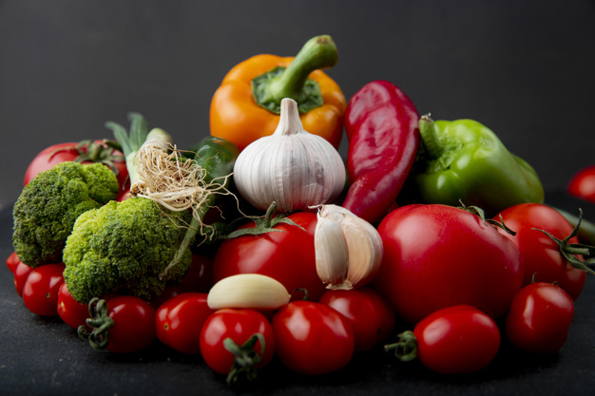

¿Sabías qué México es uno de los principales productores y domesticadores de especies de origen vegetal del mundo?

Lo viste en clase de Geografía cuando se habló de la riqueza de plantas y animales en México.

Es importante mencionar el caso del jitomate. Se dice que es originario de los Andes del Perú, donde apareció silvestre con una fruta redonda de color rojo, gradualmente se esparció a lo largo de Sudamérica desde donde continúo su viaje hasta América Central, allí, ya hace miles de años, lo llamaron “xitomatl” en el lenguaje náhuatl, que era el idioma que hablaba el pueblo azteca donde fue cultivado, cosechado y mejorado produciendo una mayor diversidad de frutos, seguramente, mediante la selección de semillas de las plantas que tenía las mejores características.

El caso del chile es semejante.

Del chile también hay cosas interesantes. En las especies silvestres, el fruto crece hacia arriba y su llamativo color atrae a las aves que, al comérselo contribuyen a la dispersión de las semillas, en cambio, el fruto de las especies domesticadas es de mayor tamaño, crece hacia abajo, queda oculto y eso evita que las aves lo coman; esto lo reserva para el consumo las personas y permite que pueda propagarse sólo con la intervención del ser humano.
Ahora, te invito a ver el siguiente video que se relaciona con lo que estas aprendiendo.

- Agrobiodiversidad.
https://www.youtube.com/watch?v=RqvC4KS6F88

Cómo pudiste darte cuenta, en México existe una gran variedad de especies de plantas que utilizamos para consumo alimentario y para otras necesidades básicas.

Existen muchos alimentos que provienen directamente de las plantas, como las frutas que realizan grandes aportes a la dieta y que son de suma importancia para mantener una buena salud.

“Come frutas y verduras, para que crezcas sano y fuerte”

Es un consejo muy sabio y debemos hacerle caso, para mantener una vida saludable debes comer frutas y verduras que te dan las vitaminas y minerales que fortalecen tu cuerpo para prevenir enfermedades o, si te enfermas, para recuperarte pronto.

Las personas aprovechan la reproducción de plantas, y así obtienen en general vitaminas, sales, minerales, antioxidantes, potasio y muchos otros nutrimentos para el cuerpo. Como un dato curioso, ¿Sabías que dependiendo de qué parte de la planta utilicemos, les damos nombres diferentes a esos alimentos?

Por ejemplo, ¿Qué serían las espinacas y lechugas?

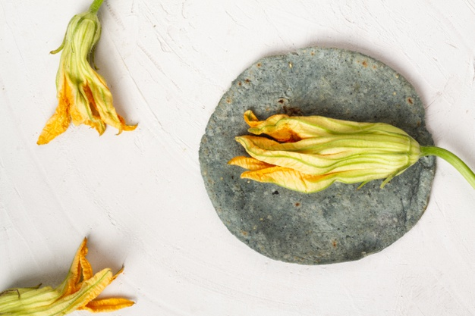

Esa son las hojas de la planta, y se les nombra en general verduras u hortalizas porque se cultivan en huertos.

¿Y las cebollas? se les nombra bulbos y son una parte de la planta que se encuentra entre el tallo y la raíz. También están las flores comestibles y son alimentos muy cotidianos.

El brócoli y las alcachofas son la parte de las flores de las plantas y saben muy bien.
¿Qué otra parte de la planta se utiliza para alimento?

Los tallos, como los apios, la canela, espárragos y la caña de azúcar, entre muchas más, con la caña de azúcar hacen el ponche tradicional de las fiestas decembrinas.

¿Sabes qué parte de la planta son las zanahorias, los rábanos, las papas y los camotes?

Esa respuesta es fácil: la raíz. Son raíces, la parte la planta que se halla bajo tierra. La parte más gruesa, llamada tubérculo, es la que se utiliza para consumo humano.

También tenemos los frijoles, el maíz, las lentejas, las habas, entre muchas otras, estas son las semillas de las plantas.

Y los frutos, los que muchos llamamos frutas que nos aportan agua, vitaminas, minerales, fibra y azúcares, y además son muy ricas.

Ya que terminaste este repaso, hay un alimento que se produce en México y que quiero compartir contigo mediante el siguiente video que menciona datos muy interesantes.

¿Y qué alimento es?

Observa el siguiente video.

- Secretos culinarios de Staff. Guacamole.
https://www.youtube.com/watch?v=p2yDwYHo9GM

Pues déjame decirte que en nuestro país al aguacate se le ha llamado «oro verde».
¡Oro verde! ¿Por qué se le ha llamado así?

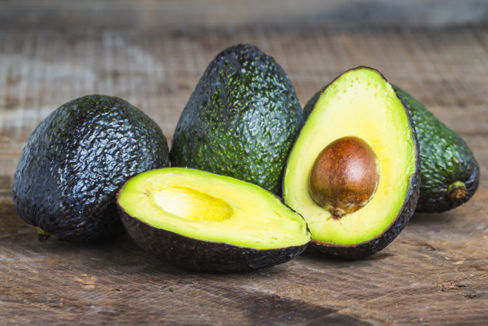
Porque es un alimento que se ha popularizado en todo el mundo, y México es el primer productor mundial.

Pero un dato interesante en relación con nuestro tema es que el aguacate Hass (el de mayor preferencia en el mundo) es el resultado de un híbrido obtenido por polinización cruzada entre una variedad mexicana y una guatemalteca.

¿Usaron el polen de una variedad para fecundar a la otra y así obtuvieron un tipo diferente de aguacate?

Así es. Eso es algo muy común en la agricultura y se hace para obtener plantas más grandes, semillas que germinen con menos agua o frutos más grandes, dulces y jugosos, es decir, con mejores características para el consumo o incluso para hacer que las plantas sean más resistentes a las enfermedades y las plagas.

Eso es muy interesante, ahí es donde vemos la importancia de conocer la reproducción de las plantas.

Ahora conocerás sobre las plantas de ornato.

Las plantas de ornato u ornamentales son todas aquellas que se cultivan y se comercializan con propósitos decorativos para embellecer algún lugar público o la casa, por ser muy bonitas, por tener un buen olor, por sus flores o por su peculiar follaje.

Todos los lugares decorados con plantas con flores se ven muy vistosos y alegres.

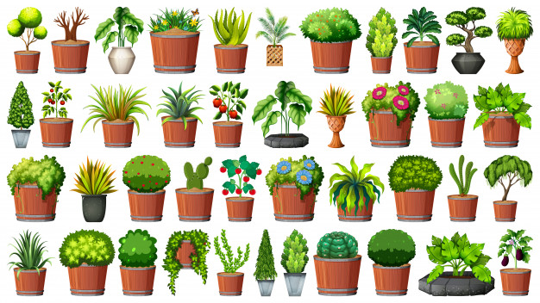

Existe una gran variedad de plantas ornamentales, como cactus, palmeras pequeñas, especies acuáticas como el loto, o trepadoras como la hiedra, los bambúes y las rosas, pero también hay árboles, como el naranjo o los almendros que en ocasiones son utilizados en decoraciones de jardines por su belleza.

Para producirlas se utilizan tanto las semillas como fragmentos de tallos y hojas, pero también se construyen invernaderos, jardines o viveros donde se reproducen en grandes cantidades.

En México, por ejemplo, son muy importantes las orquídeas, que son plantas con flores muy bellas que viven sobre los árboles.

La importancia de las plantas de ornato se ha incrementado con el desarrollo de las ciudades y el desarrollo económico de la sociedad, el aumento de los jardines urbanos y el uso de plantas de interior en el hogar y edificios públicos.

Hoy aprendiste cómo los animales y los seres humanos han aprovechado a las plantas y su reproducción para atender necesidades alimenticias, además la creación de huertos urbanos o jardines de polinizadores y claro el uso de plantas decorativas.

El Reto de Hoy:

Te reto a que, con ayuda de un adulto, en un pequeño espacio de suelo, o en una maceta, siembres alguna planta comestible o de ornato, como rábano, lechuga o alguna planta con flores; procura sembrar algunas mediante semillas y otras mediante pedacitos de tallos u hojas para que observes su crecimiento y compares las dos formas de reproducción.

Con suerte, dentro de algún tiempo podrás cosechar algún producto, u observar la floración y a uno que otro polinizador. Si necesitas información, pide a un adulto que te ayude a buscar en internet la “Guía rápida para huertos urbanos familiares sin salir de casa”.

¡Buen trabajo!

Gracias por tu esfuerzo.

Para saber más:
Lecturas

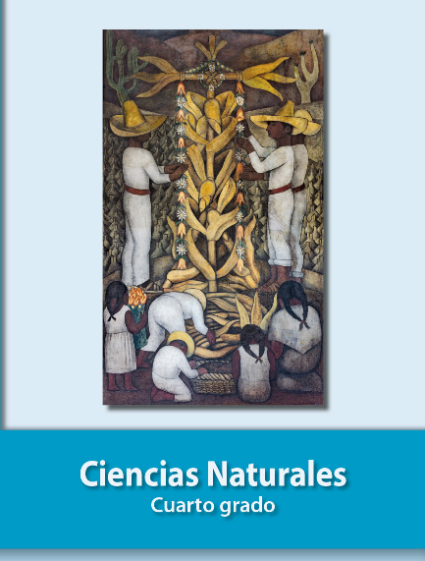
https://libros.conaliteg.gob.mx/20/P4CNA.htm

